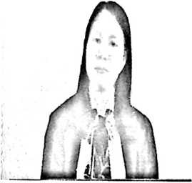
CURRICULUM VITAE
RESTI ALANG; Lahir di Barati’ pada tanggal
3 Juni 1999. Anak ke enam dari tujuh
bersaudara.Dari buah kasih pasangan Semuel Semme’ (Ayah) dan Alfrida
Banne Toding (Ibu).
Beberapa jenjang pendidikan yang telah ditempuh oleh penulis yaitu:
- Tingkat Sekolah Dasar (SD) yaitu SDN Barati,
Kecamatan Pamona Tenggara, Kabupaten Poso pada
tahun 2005 dan lulus pada Tahun 2011.
- Tingkat Sekolah Menengah Pertama (SMP): SMPN 2
Mori Atas pada tahun 2011 dan lulus pada tahun 2014.
- Tingkat Sekolah Menengah (SMA): SMAN 2 Mori Atas,
diterima 7 Juli 2014 dan lulus Tahun 2017.
- Pada tahun 2017 penulis mendaftar di Institut Agama
Kristen Negeri (IAKN) Toraja sebagai calon mahasiswa,
dan berkat pertolongan Tuhan sehingga penulis
dinyatakan lulus melalui ujian seleksi. Adapun jurusan
yang penulis pilih yaitu Pendidikan Agama Kristen
(PAK).

